MAZERET SINAVI BAŞVURULARINDA İZLENECEK YOL.
Mazeret sınavına başvuru yapacak öğrencilerimiz, Öğrenci Bilgi Sistemi üzerinden aşağıdaki adımları takip ederek mazeret sınavına başvuru yapabilirler.

- Öğrenci Bilgi Sistemine girdikten sonra, ekranın sol kısmındaki menüden Başvuru İşlemleri seçeneğini seçiniz.
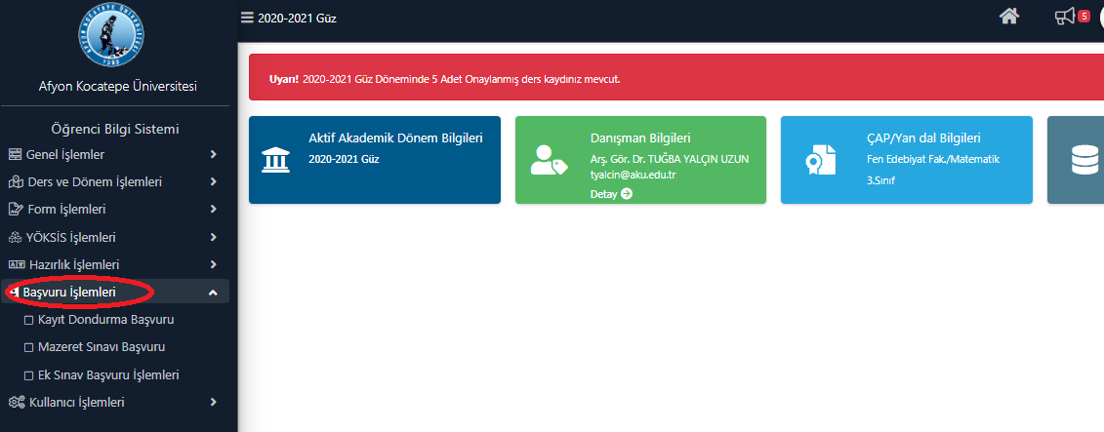

- Daha sonra Başvuru İşlemleri seçeneğini seçeneği altındaki Mazeret Sınavı Başvuru seçeneğini seçiniz.
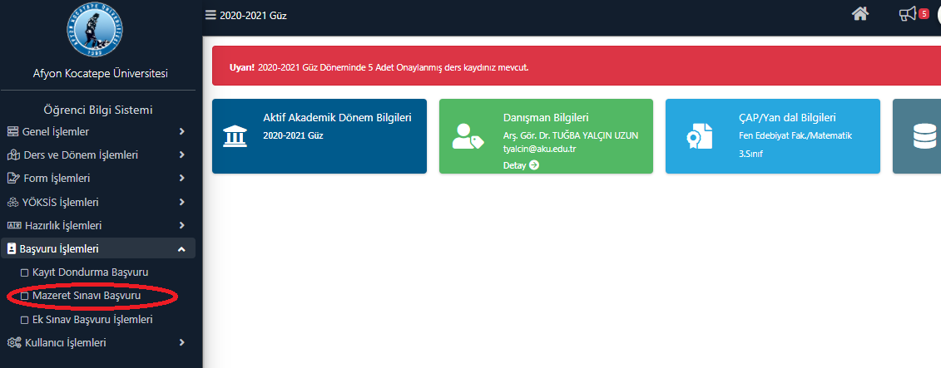

- Karşınıza ders kayıtlarımızda seçtiğimiz dersler gelecektir. Bu derslerden hangisinin mazeret sınavına girme talebinde bulunacaksanız o dersin en sağında bulunan SEÇ i tıklayınız.
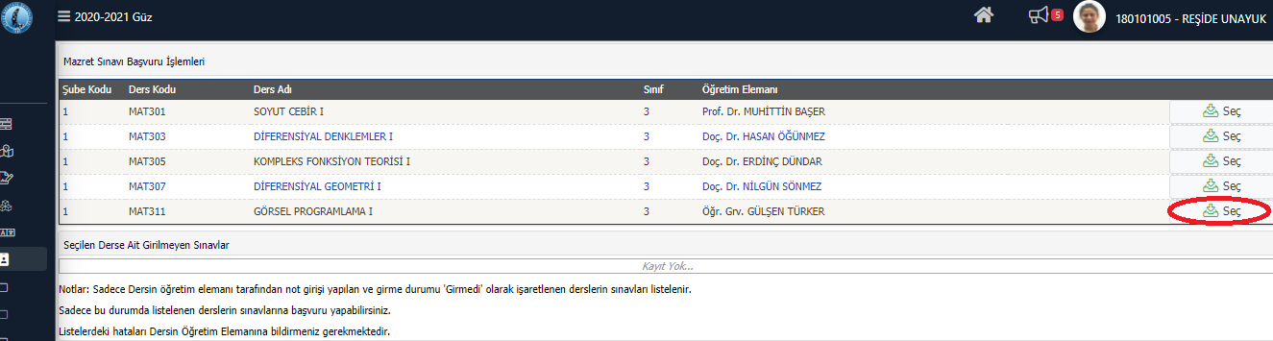

- Ders seçildikten sonra alt kısımda seçilen dersin tanımlı sınavı gelecektir. Hangi sınava başvuracaksanız gelen ekranda sınavın karşısına gelen Başvuru Yap seçeneğini seçiniz. 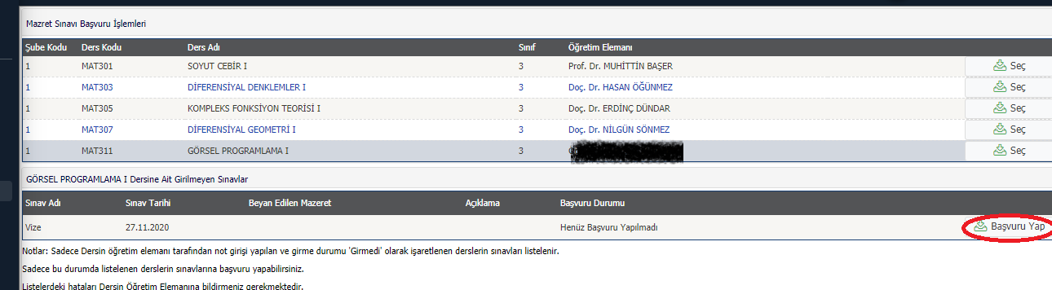

- Başvuru Yap seçeneği seçildikten sonra karşınıza aşağıdaki mazeretinizi yazabileceğiniz ekran gelecektir.
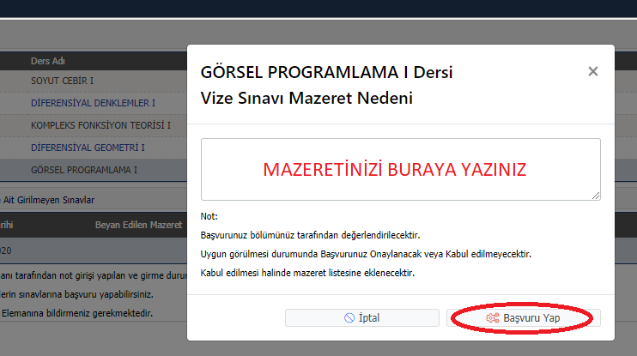
Bu ekranda mazeretinizi yazarak Başvuru Yap seçeneğini seçmelisiniz.

NOT: Mazeretinizle ilgili herhangi bir belgeniz var ise, mazeretinizin kabul olması için enstitü/fakülte/yüksekokul/konservatuar/meslek yüksekokul’unuzun kurumsal e-mail adresine mutlaka göndermeniz gerekmektedir.

